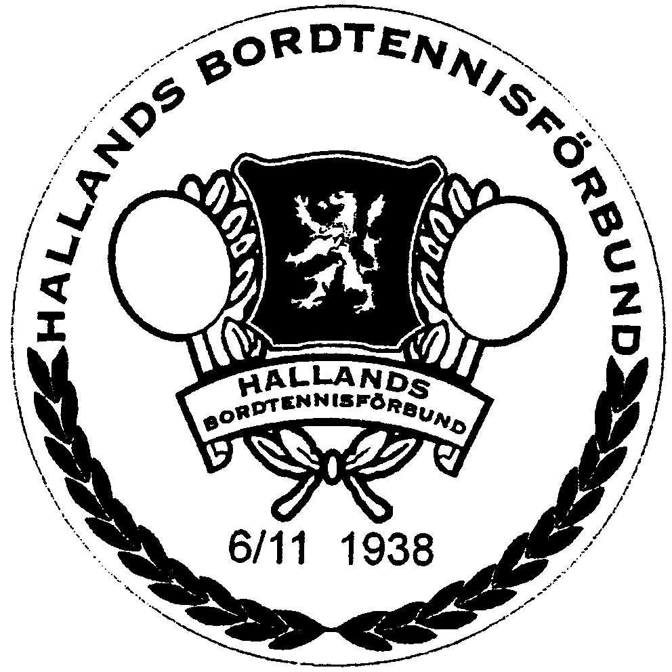 Protokoll fört vid Hallands Bordtennisförbunds planeringskonferens 20230601
på Halmstad Arena

Närvarande:
Lars Holmquist Ordförande
Leif Johansson Vice ordförande
Roger Andersson Sekreterare
Per Arvidsson Ledamot
Eva Lindh Ledamot
Roland Havby. Adjungerad kassör
Hans Nilsson Ledamot
Göte Arvidsson Valberedningen
Leif Sjöholm Valberedningen
Dick Torstensson Valberedningen
Peter Anderberg Revisor

§ 24 Mötets öppnande
Lars Holmqvist hälsar alla välkomna till planeringskonferens med Hallands BTF

§ 25 Dagordning
Dagordningen genomgicks och godkändes.

§ 26 Protokolljustering
Protokoll från 20230411 gicks igenom och kunde läggas till handlingarna.

§ 27 Skrivelser:
Inkommande:
- Förteckning över inkommande skrivelser delades ut
Utgående:
- Förteckning över utgående skrivelser delades ut

§ 28 Ekonomifrågor:
a. Kommittésammansättning 23/24
Leif Johansson, Lars Holmqvist, Roger Andersson och Roland Havby

b Genomgång av ekonomi Resultat- och Balansrapport av Roland.

§ 29 Seriefrågor
a. Seriekommittésammansättning 23/24
Pär Arvidsson, Roger Andersson, Roland Havby samt Fredrik Asklund

b Serieförslag för Hallands Distriktsserier 2023-24
Delades ut. Ser bra ut.

c Ungdomsserierna 2023-24
Inbjudan skickas ut i slutet av september.
Ordna med datum för sammandrag har gjorts.

D Serie o tävlingsplaneringsplan pågår

§ 30 Tävlingsfrågor
a. Tävlingskommittésammansättning 23/24
Leif Johansson, Lars Holmqvist, Hans Nilsson samt Roland Havby

b Tävlingsprogram inkl. DM 2023-24
Programmet delades ut som det ser ut just nu.

c Upplägg Lag-DM
Kommer att arrangeras den 6/1 2024

d Breddtävlingar Hallandsstarten planeras 6 st deltävlingar.

§ 31 Rekrytering & Utveckling
a. Kommittésammansättning 23/24
Eva Lindh, Pär Arvidsson, Roger Andersson samt Roland Havby

b Uppföljning diskuteras

c Planering diskuteras

§ 32 Domarfrågor
a. Kommittésammansättning 23/24
Hans Nilsson, Micael Godtman och Roland Havby

§ 33 Läger
a. Ansvarig / Kommitté 23/24
Eva Lindh, Lars Holmqvist samt Roland Havby

b Flickläger
Positivt det som genomförts. Vad händer och sker 2023-24?
Söka pengar från Ping Pong Power. Läger i södra Sverige.

c Gratisläger
Positivt det som genomförts. Vad händer och sker 2023-24?

d Planering 23/24. Datum för läger?

§ 34 Region – Syd frågor
a Rullande planen?

b Sydsvenska Mästerskapen 2023 i Halland 2-3/12

c Övriga frågor i Region-Syd
Höra efter med berörda distrikt om gemensam träff/möte.

§ 35 Övriga kommittéer
a Utbildning
Roger Andersson, Roland Havby

b Sekreta utskottet
Leif Sjöholm, Lars Holmqvist , Roland Havby
Förtjänsttecken i GULD nr 60 tilldelas Magnus Dahlberg, Skedala BTK

c Kommittesammansättning samt övriga ansvariga 23/24

------

§ 36 Förbundsutveckling
Samtal med RF SISU Halland.

§ 37 Kansli frågor
Roland o Roger hjälps åt på kansliet.

§ 38 Övriga frågor
Gemensam resa till EM i Malmö den 14-15/9
Lasse redogör för förslag till resa.
Kontakter tagna med RF SISU Halland. Aktivitet i klubbarna som följer med.

Eva Lindh informerar att det skapats en hemsida för veteraner. Finns på SBTF:s
hemsida.

Leif Sjöholm rapporterar att Skedala BTK har firat 75 årsjubileum under året.
Leif tackar Lasse o HBTF för uppvaktan.

§ 39 Nästa möte
Styrelsemöte måndag den 21 aug kl.18.00 på Motell Björkäng.

§ 40 Avslutning
Lars Holmqvist avslutade mötet.

Vid protokollet: Justeras:

Roger Andersson, Sekreterare Lars Holmqvist, Ordförande

